COLÉGIO NOSSA SENHORA DE SION

Curitiba, _________________________, 2024

Nome:_________________________7° ano: ______ do EF

Guia 01- 3º trimestre- História

Tema: Mercantilismo

**Leia o texto.**

No contexto da economia mercantilista, podemos notar que os ingleses não contavam com as vantagens desfrutadas por seus demais concorrentes comerciais. Por um lado, não tinham à sua disposição um grande império colonial (como os portugueses e espanhóis) que pudesse lhes gerar divisas a curto prazo. Por outro, não detinham o conhecimento técnico observado, por exemplo, na tradicional manufatura de luxo francesa. Desse modo, tiveram que empreender outras ações econômicas capazes de inseri-los na acirrada competição econômica daqueles tempos

O chamado mercantilismo comercial foi uma das grandes marcas da economia britânica nessa época. Nesse tipo de prática econômica, os ingleses empreenderam a construção de uma poderosa frota de navios capaz de navegar por grandes distâncias e conseguir mercadorias no mundo oriental.

Basicamente, os comerciantes britânicos atingiam lucro comprando mercadorias a um custo muito baixo e revendendo-as a um valor muito maior. Não raro, também acumulavam pouposos lucros com a realização de fretes marítimos.

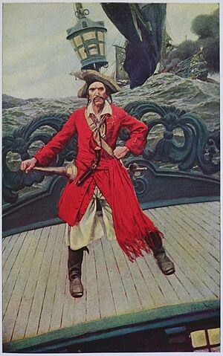Com o passar do tempo, o desenvolvimento da economia comercial inglesa incentivou a criação das chamadas companhias de comércio, entre as quais podemos destacar: a dos Mercadores Aventureiros, a Companhia das Índias Orientais, a do Levante e a Companhia da Moscóvia.

Além dessas ações oficialmente reconhecidas, a Coroa Inglesa também acobertava a ação criminosa de piratas que assaltavam várias embarcações espanholas abarrotadas com os metais preciosos provenientes do continente americano.

Na medida em que fundaram alguns entrepostos comerciais e conquistaram algumas colônias – em regiões como Bombaim (Índia), nas Antilhas, na Pérsia (atual Irã) e na América do Norte – o mercantilismo inglês ampliou seus ganhos e fronteiras. Seus afamados artigos têxteis, o alúmen e o papel eram apenas alguns dos produtos britânicos que fizeram grande sucesso no mercado exterior.

Disponível em: https://brasilescola.uol.com.br/historiag/o-mercantilismo-britanico.htm

1) Qual é o tema do texto?

______________________________________________________________________________

2) Por que os ingleses não tinham as mesmas vantagens que seus concorrentes?

__________________________________________________________________________________________________________________________________________________________________________________________________________________________________________

3) Quais ações práticas os ingleses desenvolveram para enfrentar seus concorrentes no contexto de desenvolvimento do Mercantilismo?

________________________________________________________________________________________________________________________________________________________________________________________________________________________________________________________________________________________________________________________

4) Qual é a relação entre pirataria e mercantilismo?

__________________________________________________________________________________________________________________________________________________________________________________________________________________________________________  
5) Quais características do mercantilismo podemos encontrar nas práticas econômicas dos ingleses? Sublinhe no texto.